CB240 Scheda creata il 24 agosto 2026
Descrizione storico-bibliografica

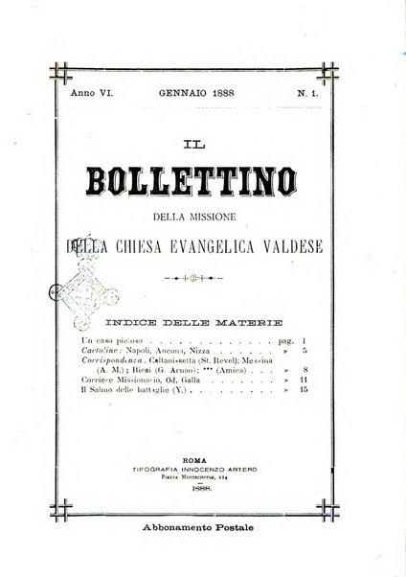
Il *bollettino della Missione della Chiesa evangelica valdese : organo del Comitato di evangelizzazione valdese. - Anno 3, n. 1 (gennaio 1885)-anno 20 (1902). - Roma : Tipografia Innocenzo Artero, 1885-1902. – 18 volumi ; 22 cm. ((Mensile. - RML0027893
Continuazione parziale di: *Rivista cristiana e bollettino della missione della chiesa valdese [CC126]
Autore: Chiesa evangelica valdese
Soggetto: Valdesi – 1885-1902
Copia digitale 1888-1890, 1892-1894, 1896 a: http://digitale.bnc.roma.sbn.it/tecadigitale/emeroteca/classic/RML0027893

Informazioni storico-bibliografiche
2335. « Bollettino (II) » della Missione della Chiesa Evangelica Valdese. Organo del Comitato di Evangelizzazione Valdese. Fu fondato a Roma nel 1885, per dare un resoconto cronistico del movimento valdese in Italia, allorquando tutti i giornali denominazionali italiani si fusero nell'Italia Evangelica che dovea essere organo indipendente e unico di tutto l'evangelismo italiano. Chiminelli p.272-273

Note e riferimenti bibliografici
- Piero Chiminelli, IL GIORNALISMO EVANGELICO COME FONTE DI STORIOGRAFIA PROTESTANTE. In: Bibliografia della storia della riforma religiosa in Italia : contributo alla storiografia religiosa italiana / Piero Chiminelli. - Roma : Bilychnis, 1921. - 301, VIII p. ; 20 cm. - (Biblioteca di studi religiosi ; 10), p.270-283
- Notiziario della Biblioteca Valdese – 2.2014

